Положение
о дополнительных академических правах и мерах социальной поддержки, предоставляемых обучающимся ГАПОУ «Лаишевский технико-экономический техникум»

Министерство образования и науки Республики Татарстан
Государственное автономное профессиональное образовательное учреждение «Лаишевский технико-экономический техникум»

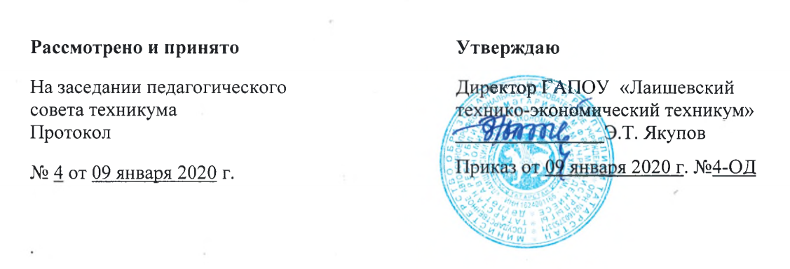
I. Общие положения
- Настоящий локальный нормативный акт разработан в соответствии с Федеральным Законом от 29.12.2012 №273-ФЗ «Об образовании в Российской Федерации», Уставом ГАПОУ «Лаишевский технико-экономический техникум».
- Настоящий локальный нормативный акт регламентирует дополнительные академические права и меры их социальной поддержки, предоставляемые обучающимся Государственного автономного профессионального образовательного учреждения «Лаишевский технико-экономический техникум» (далее – Техникум).
- Обучающимся предоставляются академические права на:
- Выбор организации, осуществляющей образовательную деятельность, формы получения образования и формы обучения после получения основного общего образования или основного полного образования.
- Предоставление условий для обучения с учетом особенностей их психофизического развития и состояния здоровья, в том числе получение социально-педагогической и психологической помощи.
- Обучение по индивидуальному учебному плану, в том числе ускоренное обучение, в пределах осваиваемой образовательной программы в порядке, установленном соответствующим локальным нормативным актом.
- Выбор факультативных и элективных (избираемых в обязательном порядке) учебных предметов, курсов, дисциплин (модулей) из перечня, предлагаемого Техникумом.
- Освоение наряду с учебными предметами, курсами, дисциплинами (модулями) по осваиваемой образовательной программе любых других учебных предметов, курсов, дисциплин (модулей), преподаваемых в Техникуме, в порядке, установленном соответствующим локальным нормативным актом.
- Зачет Техникумом, в установленном соответствующим локальным нормативным актом порядке, результатов освоения обучающимися учебных предметов, курсов, дисциплин (модулей), практики, дополнительных образовательных программ в других образовательных организациях.
- Уважение человеческого достоинства, защиту от всех форм физического и психического насилия, оскорбления личности, охрану жизни и здоровья.
- Свободу совести, информации, свободное выражение собственных взглядов и убеждений.
- Каникулы - плановые перерывы при получении образования для отдыха и иных социальных целей в соответствии с законодательством об образовании и календарным учебным графиком.
- Академический отпуск в порядке и по основаниям, которые установлены федеральным органом исполнительной власти, осуществляющим функции по выработке государственной политики и нормативно-правовому регулированию в сфере образования, а также отпуск по беременности и родам, отпуск по уходу за ребенком до достижения им возраста трех лет в порядке, установленном федеральными законами.
- Перевод в другую образовательную организацию, реализующий образовательную программу соответствующего уровня, в порядке, предусмотренном федеральным органом исполнительной власти, осуществляющим функции по выработке государственной политики и нормативно-правовому регулированию в сфере образования и локальными нормативными актами Техникума.
- Участие в управлении Техникумом в порядке, установленном его Уставом.
- Ознакомление со свидетельством о государственной регистрации, с уставом, с лицензией на осуществление образовательной деятельности, со свидетельством о государственной аккредитации, с учебной документацией, другими документами, регламентирующими организацию и осуществление образовательной деятельности в Техникуме.
- Обжалование актов Техникума в установленном законодательством Российской Федерации и локальными нормативными актами Техникума.
- Бесплатное пользование библиотечно-информационными ресурсами, учебной, производственной, базой Техникума в порядке, установленном соответствующим локальным нормативным актом.
- Бесплатное пользование на время получения образования учебниками и учебными пособиями, а также учебно-методическими материалами, средствами обучения и воспитания в порядке, установленном соответствующим локальным нормативным актом.
- Пользование в порядке, установленном локальными нормативными актами, лечебно-оздоровительной инфраструктурой, объектами культуры и объектами спорта Техникума.
- Развитие своих творческих способностей и интересов, включая участие в конкурсах, олимпиадах, выставках, смотрах, физкультурных мероприятиях, спортивных мероприятиях, в том числе в официальных спортивных соревнованиях, и других массовых мероприятиях в порядке, установленном соответствующим локальным нормативным актом.
- Поощрение за успехи в учебной, физкультурной, спортивной, общественной, научной, научно-технической, творческой, инновационной деятельности.
- Совмещение получения образования с работой без ущерба для освоения образовательной программы, выполнения индивидуального учебного плана в порядке, установленном соответствующим локальным нормативным актом.
- Охрану здоровья, которая включает:
- оказание первичной медико-санитарной помощи в порядке, установленном законодательством в сфере охраны здоровья;
- организацию питания обучающихся;
- определение оптимальной учебной, внеучебной нагрузки, режима учебных занятий и продолжительности каникул;
- пропаганду и обучение навыкам здорового образа жизни, требованиям охраны труда;
- организацию и создание условий для профилактики заболеваний и оздоровления обучающихся, для занятия ими физической культурой и спортом;
- прохождение обучающимися в соответствии с законодательством Российской Федерации периодических медицинских осмотров и диспансеризации;
- профилактику и запрещение курения, употребления алкогольных, слабоалкогольных напитков, пива, наркотических средств и психотропных веществ, их аналогов, и других одурманивающих веществ;
- обеспечение безопасности обучающихся во время пребывания в Техникуме;
- профилактику несчастных случаев с обучающимися во время пребывания в Техникуме;
- проведение санитарно-противоэпидемических и профилактических мероприятий.
- Обучающимся предоставляются следующие права и меры социальной поддержки и стимулирования:
- Обеспечение питанием в случаях и порядке, которые установлены федеральными законами, законами Российской Федерации и законами Республики Татарстан.
- Предоставление в соответствии с Федеральным законом и жилищным законодательством жилых помещений в общежитии Техникума.
- Стоимость платных образовательных услуг может быть снижена для многодетных семей (семей, имеющих 3-х и более детей), детей - инвалидов, студентов, оставшихся без попечения родителей; студентов, являющихся членами сборных команд, систематически представляющих техникум на олимпиадах, конкурсах, соревнованиях не ниже Республиканского уровня; студентов, попавших в трудную жизненную ситуацию(при предъявлении подтверждающих документов), в соответствии с Положением «Об основаниях и порядке снижения стоимости платных образовательных услуг».
- Обеспечение стипендией (академической) в установленном федеральным законом порядке и согласно локальным нормативным актам Техникума.
- Возможно предоставление бесплатного питания студентам: из многодетных семей (семей, имеющих 3-х и более детей); инвалидам; оставшимся без попечения родителей; являющимся членами сборных команд, систематически представляющих техникум на олимпиадах, конкурсах, соревнованиях не ниже Республиканского уровня; студентов, попавших в трудную жизненную ситуацию.
- Лица, осваивающие образовательную программу СПО в форме самообразования или семейного образования, либо обучавшиеся по не имеющей государственной аккредитации образовательной программе, вправе пройти экстерном промежуточную и государственную итоговую аттестацию в Техникуме по соответствующей имеющей государственную аккредитацию образовательной программе.
- Обучающиеся имеют право на посещение по своему выбору мероприятий, которые проводятся в Техникуме, и не предусмотрены учебным планом, в порядке, установленном локальными нормативными актами. Привлечение обучающихся без их согласия и несовершеннолетних обучающихся без согласия их родителей (законных представителей) к труду, не предусмотренному образовательной программой, запрещается.
- Обучающиеся имеют право на участие в общественных объединениях, созданных в соответствии с законодательством Российской Федерации, а также на создание общественных объединений обучающихся в установленном федеральным законом порядке и согласно локальным нормативным актам Техникума.
- Принуждение обучающихся, воспитанников к вступлению в детские религиозные объединения и организации, и общественные объединения (организации), созданные политическими партиями, а также принудительное привлечение их к деятельности этих объединений и участию в агитационных кампаниях и политических акциях не допускается.
- Заключительные положения.
- Настоящее положение действительно до принятия нового положения.

